بسم الله الرحمن الرحيم
- أدرس الأسئلة جيّداً
- لا تتسرع في الحل
- النجاح لا يأتي صدفة إنما بالاجتهاد
ورقة عمل رقم ( 4 ) – العلوم الهندسية – الصف الثالث

1/ أرسم مساقط كل من المنظورين أدناه بنظام الزاوية الأولى. ( جميع المقاسات بالملم )
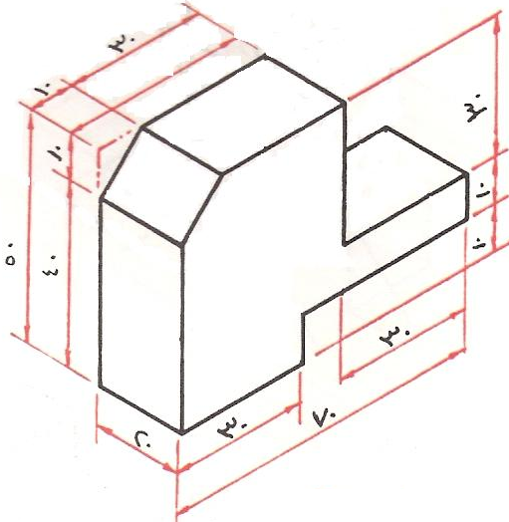
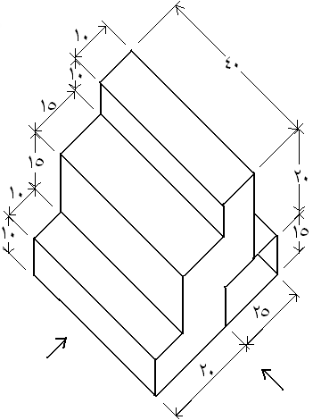

جانبي

أمامي

2/ الشكل أدناه عبارة عن مجموعة مسننات متصلة ببعضها البعض وضح إتجاه دوران كل مسنن بسهم ؟
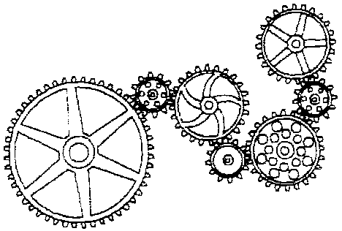

القائــد

3/ فرامة لحم تجارية قطر الطارة المركبة عليها 30 سم تنتقل الحلكة إليها بواسطة محرك كهربي به طارة قطرها 10 سم تدور بسرعة 1500 لفة في الدقيقة. أحسب سرعة دوران عمود القلب للفرامة ؟
4/ مواصفات محرك ديزل : أ- قطر الأسطوانة ( ق ) = 110 مم ب- حجم غرفة الاحتراق = ⁵10 مم³
ج- طول الشوط الذي يقطعه المكبس داخل الأسطوانة = 160 مم
المطلوب : حساب نسبة الإنضغاط ( ن ض ) لهذا المحرك ؟
5/ اشترى عامل مثقاب لعمل ثقب في قطعة من الزهر المسبوك تحتوي بيانات المثقاب على الآتي :
أ- سرعة آلة التثقيب = 355 لفة / الدقيقة. ب- سرعة قطع المثقاب = 7.8 متر / الدقيقة
المطلوب : كم يكون قطر المثقاب المناسب لعمل الثقب ؟
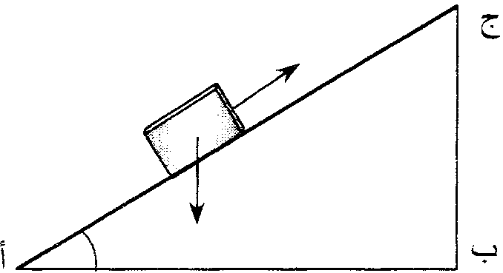
ق
6/ في الرسم المقابل هذه المعطيات :
و = 130 ثقل كجم ، ب ﺟ = 55 متر
ب أ ﺟ = 30ْ ، النسبة السرعية = 6
و
الكفاءة = 60 ٪ ، المطلوب : ق = ؟
7/ الرسم المقابل عبارة عن مجموعة من البكرات . أوجد :
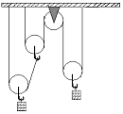
(د)
أ- النسبة السريعة لها ؟
( أ )
(ﺟ)
ب- مقدار الشد في الحبل أ ، ب ؟
(ب)
(و)
(ﻫ)
8/ استخدم رجل مرفاع لولبي لرفع جسم وزنه 800 ثقل كجم بقوة
6 ثقل كجم
بقوة مقدارها 6 ثقل كجم مع العلم بأن طول درجة لولب المرفاع
7.5 ثقل كجم
اللولبي 0.6 سم وطول مقبضه 80 سم ، أحسب :
أ- نسبة سرعة المرفاع ؟ ب- الفائدة الميكانيكية ( ف . م ) ؟ ج- كفاءة المرفاع ؟
9/ الرسم المقابل عبارة عن مجموعة بكرات عمودية :
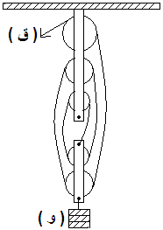
40 ثقل كجم
المطلوب :
أوجد الكفاءة ؟

600 ثقل كجم
0.15 متر
10/
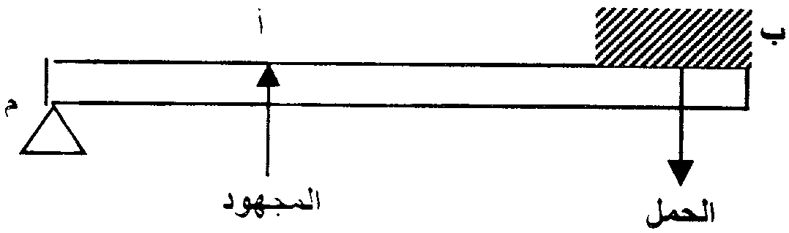
0.025 متر

2 ثقل كجم

أ- أذكر نوع هذه الرافعة ؟ ............................................. مثال ............................
ب- المطلوب : 1) المجهود = ؟ 2) نسبة السرعة = ؟ 3) الفائدة الميكانيكية = ؟
4) الكفـاءة = ؟

11/ سمّ الأجزاء المرقمة في الشكل أدناه :
1-..............................
1
2-..............................
3-..............................
2
3
وضح بالرموز على الرسم ما يلي :
أ= ( ن . م . س )
ب= ( ن . م . ع )

أستاذ / أبوبكر حسين 2008م

